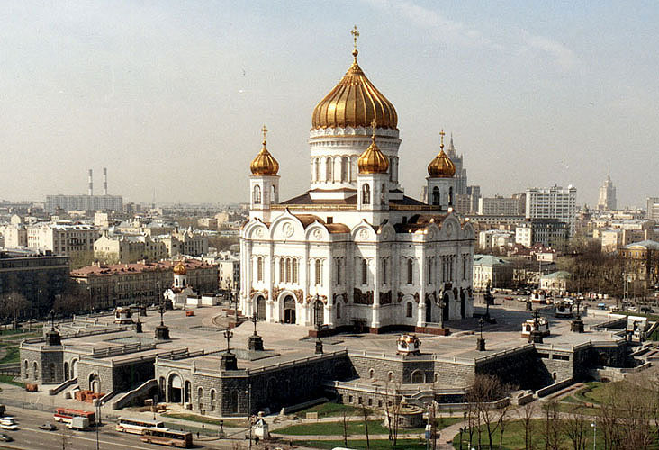

Храм Христа Спасителя

На левом берегу Москвы-реки, недалеко от Кремля, расположено одно из красивейших архитектурных сооружений Православной России, Кафедральный Соборный Храм Христа Спасителя.
Оригинальное здание не дожило до наших дней, сейчас Москву украшает воссозданная копия Храма.
Храм Христа Спасителя был построен после войны 1812 года в благодарность Господу за заступничество и как памятник мужеству русского солдата в борьбе с захватчиком. 25 декабря 1812 года Императором Александром І был подписан Высочайший Манифест о возведении в столице церкви во Имя Спасителя:
« В сохранение вечной памяти того беспримерного усердия, верности и любви к Вере и Отечеству, какими в сии трудные времена превознес себя народ российский, и в ознаменование благодарности нашей к Промыслу Божию, спасшему Россию от грозившей ей гибели, вознамерились Мы в Первопрестольном граде нашем Москве создать церковь во Имя Спасителя Христа…»
С Высочайшего одобрения к строительству был принят проект архитектора А.Л.Витберга. 12 октября 1817 года был торжественно заложен первый камень Храма. Однако, из-за проблем с подземными водами строительство было приостановлено, а в 1826 году прекращено.
10 апреля 1832 года Императором Николаем I был утвержден новый проект Храма, разработанный К.А.Тоном. В августе 1837 года, в день 25-летия Бородинской битвы, в торжественной обстановке произошла закладка первого камня. Строительство Храма продолжалось 44 года. Над внутренней росписью работали В.И.Суриков, В.П.Верещагин, И.Н.Крамской и другие знаменитые художники.
26 мая 1883 года Храм был освящен митрополитом Московским Иоанникием. В этот же день на Всероссийский Престол был коронован Император Александр III, присутствовавший и на освящении Храма.
Стены Храма были украшены фигурами святых заступников, деятелей, отличившихся в деле утверждения и распространения веры, русских князей, чьи жизни были положены за свободу и независимость земли Русской. На стенах нижней галлереи Храма находились мраморные доски с именами героев Отечественной Войны 1812 года.
Храм быстро стал центром культурной и общественной жизни столицы, с ним были связаны многие значимые события.
В августе 1882 года в Храме состоялось первое исполнение Увертюры 1812 года П.И.Чайковского, которая была написана в честь победы над Наполеоном. Церковный хор считался одним из лучших в Москве. Да и как же могло быть иначе, если регентами хора были известные композиторы А.А.Архангельский и П.Г.Чесноков. Своды Храма отражали голоса Шаляпина и Розова.
Храм стал местом празднования значимых событий и юбилеев – 100-летия Отечественной Войны 1812 года, 300-летия Дома Романовых, 500-летия со дня смерти Преподобного Сергия Радонежского.
В 1912 году в сквере неподалеку Храма был установлен памятник Императору Александру III.
Благодаря служившим в Храме подвижникам, он стал также и центром просвещения. При Храме была создана обширная библиотека, в коллекции которой находилось множество редких и ценных изданий, проводились экскурсии. Собираемые пожертвования шли на оказание помощи московской бедноте, беженцам и нуждающимся.
Зимой 1931 года, в морозный день 5 декабря, Храм Христа Спасителя был взорван. Годы спустя, в хрущевскую оттепель, на месте оставшейся после взрыва воронки был построен бассейн «Москва». Бассейн, сооружение само по себе нужное, у многих вызывал неприязнь, воспринимался как символ варварства и безбожности коммунистического режима.
В конце 80-х годов, инспирированное идеей покаяния, возникло Движение за воссоздание Храма Христа. 5 декабря 1990 года, в день 59-летия разрушения Храма, был установлен закладной камень. В 1994 году по проекту реставратора А.Денисова было начато строительство.
Строительство сопровождалось многочисленными протестами, спорами, обоснованными и не очень обвинениями в коррупции и нечистоплотности. Денисов прекратил работу в проекте, его место занял З.Церетели, новаторские идеи которого вызвали очередную волну споров.
Однако, к 1999 году строительство было окончено. 19 августа 2000 года состоялось Великое Освещение Храма собором архиереев. 20 августа в Храме Христа Спасителя состоялась канонизация Царской семьи и Собора новомученников и исповедников Российских.
Храм, история которого протянулась на несколько столетий, вновь стоит, как символ славы и веры, вечной памяти и любви.

